**ALGORITMA DAN STRUKTUR DATA**

**SEARCHING DENGAN TIME**

Disusun Guna Memenuhi Tugas

Algoritma dan Struktur Data Semester IV

Pengampu: Bana Handaga, Dr. Ir, M.T.



Oleh:

**MUCHAMAD THOYIB**

**L 200150078**

**PROGRAM STUDI INFORMATIKA**

**FAKULTAS KOMUNIKASI DAN INFORMATIKA**

**UNIVERSITAS MUHAMMADIYAH SURAKARTA**

**2017**

1. Perbandingan Sequential search, Sequential search(sorting), dan Binary search.
2. **Sequential Search**

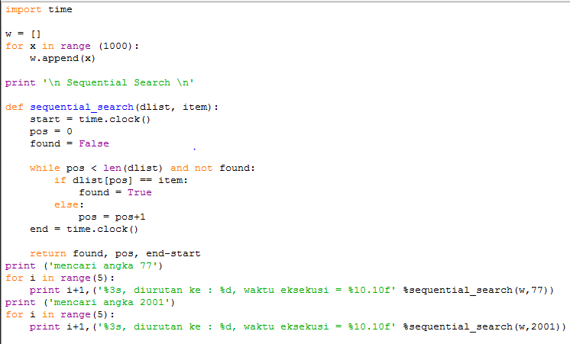

***Hasil:***

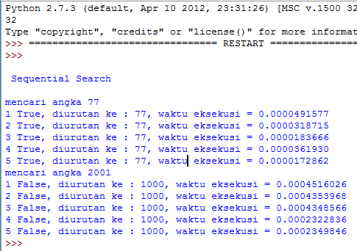

1. 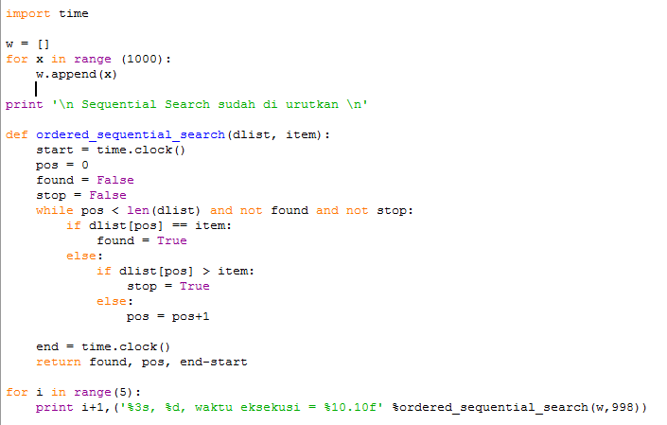**Sequential sort (sorting)**

***Hasil:***

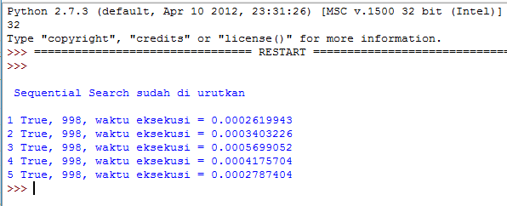

1. **Binary Search**

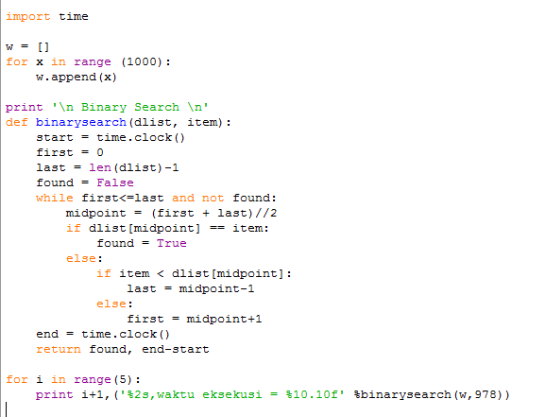

***Hasil:***

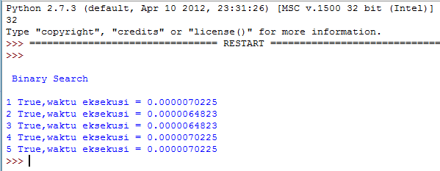

1. **Binary search rekursif**

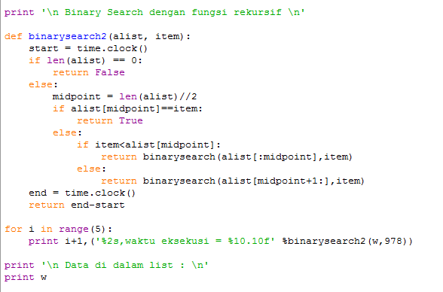

***Hasil:***

